
INFORME TÉCNICO DE FISCALIZACIÓN AMBIENTAL

SITIO ANTENA CALLE ORLEANS

DFZ-2020-400-XIII-NE

 | Nombre | Firma
Aprobado | Claudia Pastore Herrera
Elaborado | Daniela Riquelme Zumaeta | 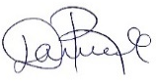  Daniela Riquelme Zumaeta  Fiscalizadora DFZ

MAYO 2020

- IDENTIFICACIÓN DE LA UNIDAD FISCALIZABLE

Antecedentes Generales

Identificación de la Unidad Fiscalizable:
Sitio Antena Calle Orleans
Región:  Metropolitana | Ubicación específica de la unidad fiscalizable:  Orleans 3491, Maipú,  Santiago, Región Metropolitana
Provincia:
Santiago
Comuna:
Maipú
Titular de la unidad fiscalizable:  Molino Llay – Llay S.A. | RUT o RUN:  96.649.910-9
Domicilio titular:  Edwards 1027, Llay Llay  San Felipe, Región de Valparaíso | Correo electrónico:
 | Teléfono:

- INSTRUMENTOS DE CARÁCTER AMBIENTAL FISCALIZADOS

Identificación de Instrumentos de Carácter Ambiental fiscalizados
N° | Tipo de instrumento | N°/  Descripción | Fecha | Comisión/ Institución | Nombre
1 | NE | 38 | 2011 | MMA | Establece Norma de Emisión de ruidos generados por fuentes que indica.

- HALLAZGOS

Materia específica objeto de la fiscalización ambiental | Exigencia asociada | Resultados / Hallazgos | Conclusiones
Decreto Supremo N° 38 de 2011 del Ministerio del Medio Ambiente, que establece Norma de Emisión de Ruidos Generados por Fuentes que Indica. | Artículo 7°.- Los niveles de presión sonora corregidos que se obtengan de la emisión de una fuente emisora de ruido, medidos en el lugar donde se encuentre el receptor, no podrán exceder los valores de la Tabla N° 1  (extracto Tabla N° 1 D.S. N°38/11MMA) | Con fecha 17 de abril de 2020, siendo las 06:25 horas, la Secretaría Regional Ministerial (SEREMI) de Salud realizó exitosamente una (01) medición de nivel de presión sonora en periodo nocturno, de acuerdo con el procedimiento indicado en la Norma de Emisión (D.S. N°38/11 MMA), desde el patio delantero del domicilio ubicado en calle Orleans N°3476, comuna de Maipú (Receptor N°1), en condición exterior.  Una vez obtenido el Nivel de Presión Sonora Corregido, correspondiente a  61 dBA de acuerdo con las fichas de evaluación de ruido de la actividad, se realizó la evaluación de los niveles medidos. Para esto, se homologó la zona donde se ubica el receptor, concluyéndose que ésta, correspondiente a Zona  ZH-6 del Plan Regulador de Maipú es homologable a Zona III del D.S. N°38/11 MMA, sin embargo, en revisión a los documentos respectivos al Instrumento de Planificación Territorial señalado, se observó que la Zona ZH-6 es homologable a Zona II del D.S. N°38/11 MMA. Asimismo, se constata que la zona en la cual se emplaza la fuente emisora de ruido corresponde a Zona ZE-6.  Con base a los límites que se deben cumplir para esta zona (45 dBA en periodo nocturno), y el NPC obtenido a partir de las mediciones realizadas en la fecha anteriormente señalada, se indica que existe superación en el Receptor N°1, presentándose una excedencia de 16 dBA en periodo nocturno. | Existe superación del límite establecido por la normativa para Zona II en periodo nocturno, generándose una excedencia de  16 dBA en la ubicación del Receptor N°1, por parte de la actividad comercial que conforma la fuente de ruido identificada.
  Zona | De 7 a 21 horas [dBA] | De 21 a 7 horas [dBA]
  Zona I | 55 | 45
  Zona II | 60 | 45
  Zona III | 65 | 50
  Zona IV | 70 | 70
  Zona Rural | Menor valor entre:  - Ruido de fondo + 10dBA  - Límite para zona III

Registros
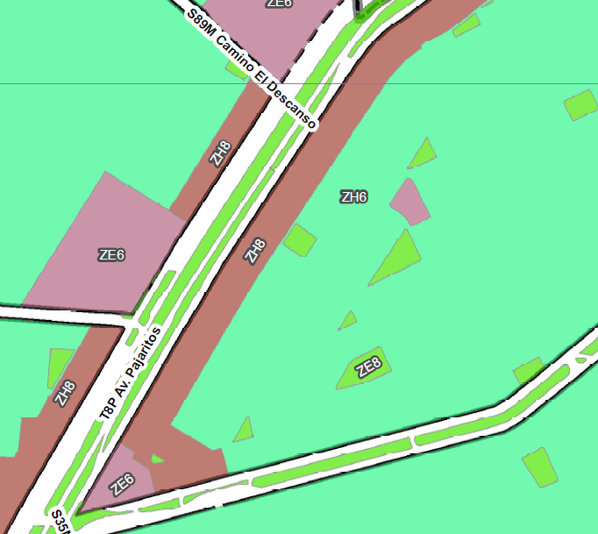
Receptor

Figura 1. | Fuente: Plano Ilustrativo Zonificación Vigente Maipú
Coordenadas UTM DATUM WGS84 HUSO 19 S | Norte: 6294838.99 m S | Este: 338662.24 m E
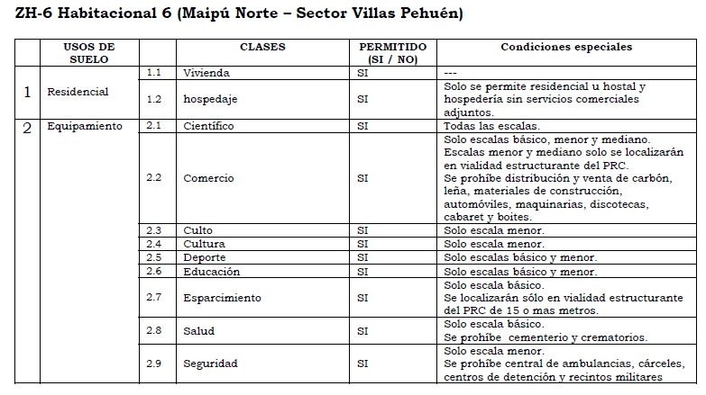
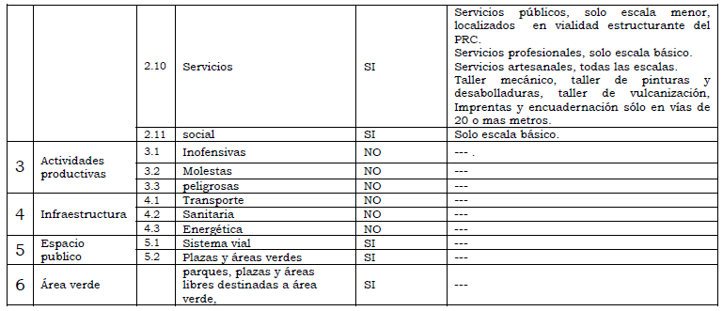
Fuente: Ordenanza Plan Regulador comunal de Maipú 2015

- ANEXOS

N° Anexo | Nombre Anexo
1 | Acta de Inspección y Fichas de Reporte Técnico de 17 de abril de 2019

